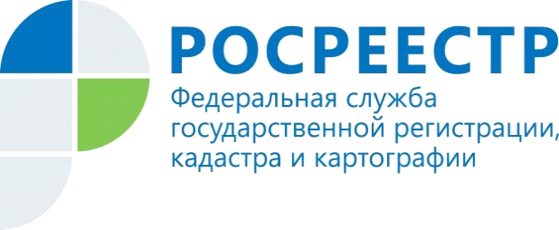

Собственник прав в общем имуществе многоквартирного дома

Знаете ли вы, что приобретая квартиру в новостройке, вы становитесь собственником общего имущества многоквартирного дома?
Право на общее имущество в многоквартирном доме c середины 2021 года регистрируется без заявления и без оплаты государственной пошлины.
Росреестр самостоятельно зарегистрирует право на общее имущество в многоквартирном доме одновременно с регистрацией права собственности на помещение в данном доме: квартиру или комнату.
К общему имуществу относятся земельный участок под домом, чердаки, подвалы, лестничные площадки, лифтовые шахты. Налогом такое недвижимое имущество не облагается.
Заместитель руководителя Управления Росреестра по Новосибирской области Наталья Ивчатова: «Регистрация права в первую очередь обезопасит объекты общего имущества от их незаконного использования. Собственники помещений в многоквартирном доме смогут использовать общее имущество в коммерческих целях, например, предоставив его в аренду, а полученные средства использовать на текущий ремонт или благоустройство придомовой территории».

Материал подготовлен Управлением Росреестра
по Новосибирской области

Об Управлении Росреестра по Новосибирской области

Управление Федеральной службы государственной регистрации, кадастра и картографии по Новосибирской области (Управление Росреестра по Новосибирской области) является территориальным органом федерального органа исполнительной власти, осуществляющим функции по государственной регистрации прав на недвижимое имущество и сделок с ним, государственному кадастровому учету недвижимого имущества, по оказанию государственных услуг в сфере осуществления государственной регистрации прав на недвижимое имущество и государственного кадастрового учета недвижимого имущества, землеустройства, государственного мониторинга земель, а также функции по государственной кадастровой оценке, федеральному государственному надзору в области геодезии и картографии, государственному земельному надзору, надзору за деятельностью саморегулируемых организаций оценщиков, контролю деятельности саморегулируемых организаций арбитражных управляющих. Руководителем Управления Росреестра по Новосибирской области является Светлана Евгеньевна Рягузова.

Контакты для СМИ:
Управление Росреестра по Новосибирской области
54_upr@rosreestr.ru
oko@54upr.rosreestr.ru
https://rosreestr.gov.ru/
630091, г.Новосибирск, ул.Державина, д. 28
Мы в ВКонтакте https://vk.com/rosreestr_nsk,
Instagram https://www.instagram.com/rosreestr_nsk/?hl=ru
Яндекс.Дзен https://zen.yandex.ru/id/604850742889ec00d1fc8072

